***Логопедический кабинет***

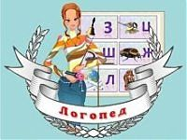***основное назначение логопедического кабинета – создание рациональных условий для коррекционного обучения дошкольников с речевыми дефектами.*** *Это предполагает, во-первых, предметную среду с корригирующим, развивающим и оздоравливающим компонентами; во-вторых, научно-методическое (технологическое) сопровождение образовательного процесса; в-третьих, наличие логопедической документации и, в-четвёртых, информативный блок для педагогов и родителей.*

***Золотое правило логопедического кабинета: сотрудничество ребёнка и взрослого.*** *Взрослый (педагог, родитель) объясняет, контролирует выполнение задания, а ребёнок слушает, мыслит, действует.*

***По целенаправленному оснащению и применению кабинет можно разделить на несколько рабочих зон:***

1. ***Зона по коррекции произношения***

*располагает настенным зеркалом, рабочими планшетами с артикуляционными укладами речевых профилей (свистящие, и соответствующим занимательным картинным материалом, а также большой мягкой игрушкой – обезьянка Чи-Чи. Здесь располагаются большое зеркало; над ним – изображения основных артикуляционных упражнений. В этой зоне обязательный для специалиста набор стерильных логопедических зондов, песочные часы – 5 минут; сменная игрушка на развитие физиологического дыхания, салфетница и мусорный стаканчик.*

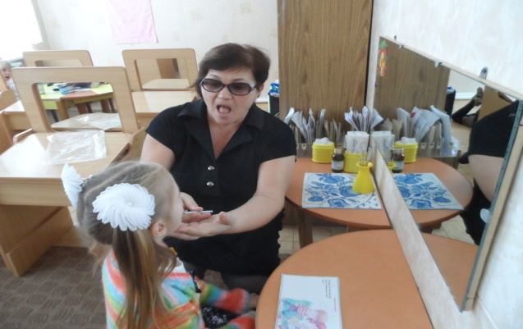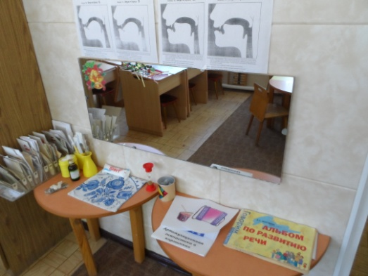

***Зона по преодолению ОНР (общего недоразвития речи)*** *способствует развитию речи через подборку материалов содержащих: рассказы и сказки для пересказов, картины для составления рассказов, кроссворды, загадки, стихотворения, словесные игры и задания по текущей лексической теме*

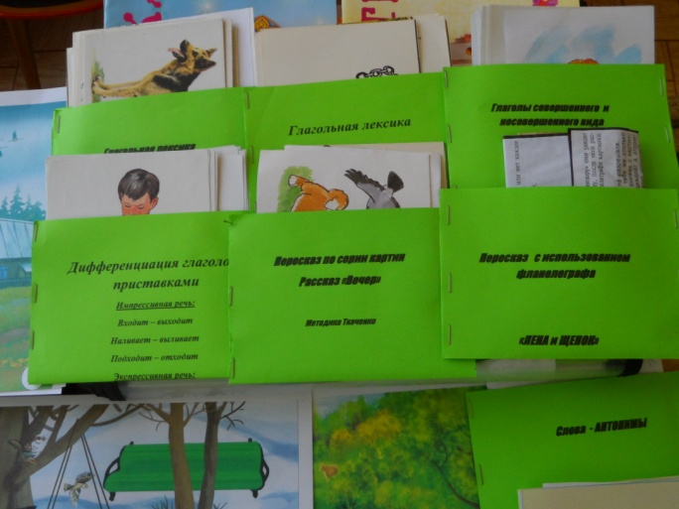

***Образовательная зона по подготовке к освоению грамоты.*** *Это пространство оборудовано многофункциональной разлинованной магнитной доской, комплектом цветных магнитов, шестью учебными столами, имеющими зеркало, магнитную доску, ящик для раздаточного материала, который всегда находится у детей под рукой в прямом смысле этого слова, и шестью стульчиками.*

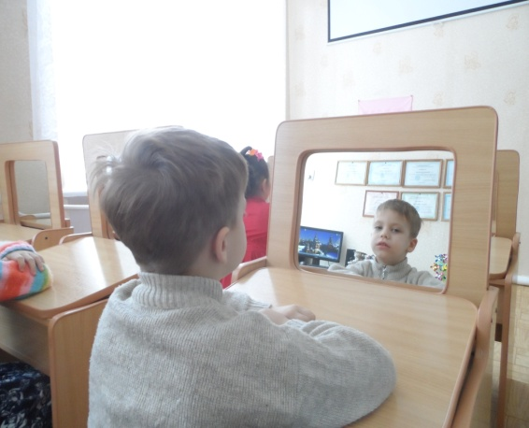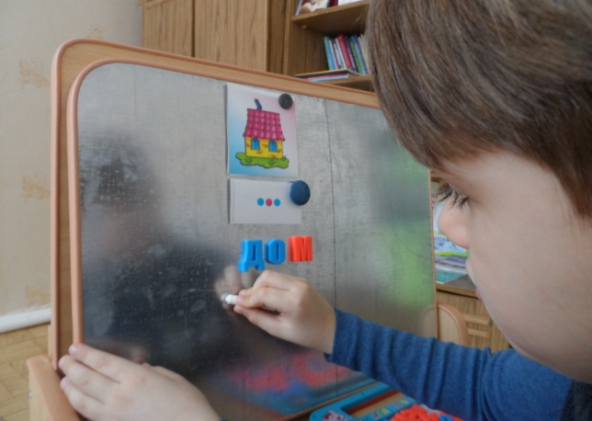

*Магнитная азбука (демонстрационная и раздаточная), символы глухих и звонких согласных (петушок и глухарь), символы твёрдых согласных (гном Твердыш в синей одежде) и мягких согласных (гном Мякиш в зелёной одежде), схемы предложения, схемы предлогов, упражнения с пиктограммами…*

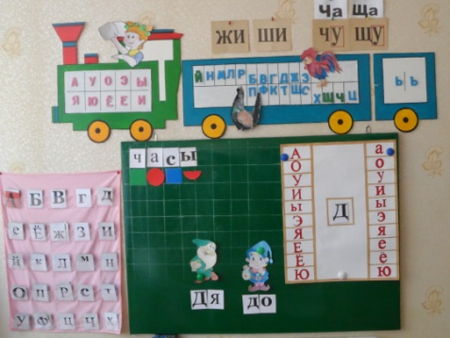

***Мультимидийное оборудование:*** *большой экран, компьютер, компьютерные обучающие игры*

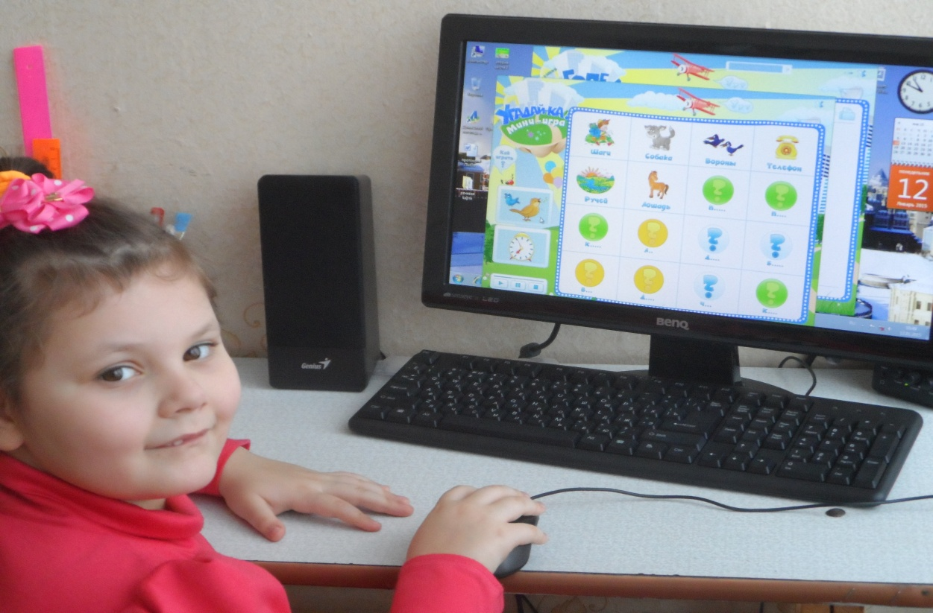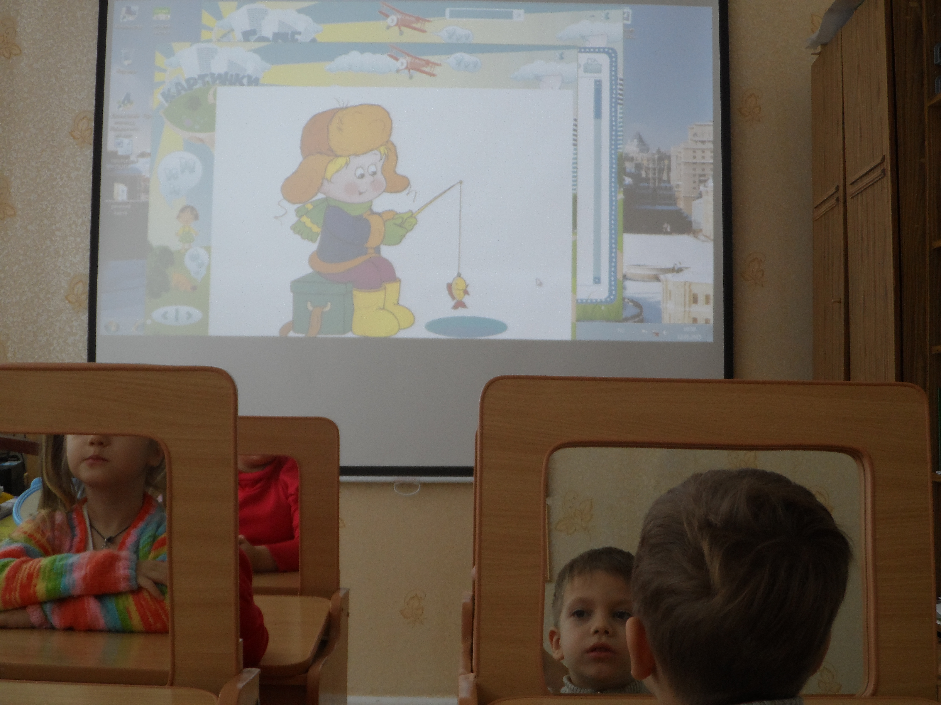

***зона дидактического и игрового сопровождения***

*содержит следующие разделы: - занимательное игровое обеспечение логопедических занятий (настольные игры – лото, игрушки);*

***-*** *оборудование, способствующее формированию речевого дыхания (вертушки, музыкально-шумовые инструменты, пособие «весёлый ветерок»*

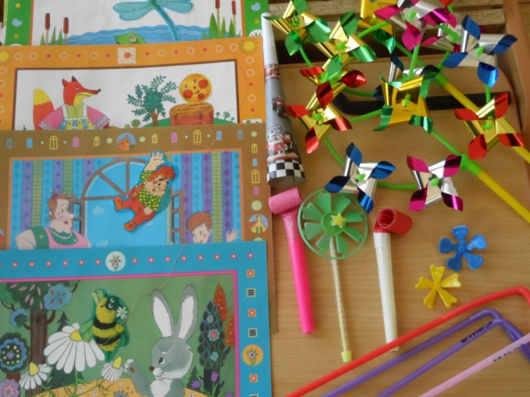

***-*** *оборудование, способствующее развитию тонкой моторики: трафареты, обводки, штриховки, мячи Су-Джок, «Сухой бассейн» с разными наполнителями, чётки из бусинок для формирования размеренного темпа речи и развития моторной координации, апликаторы Кузнецова*

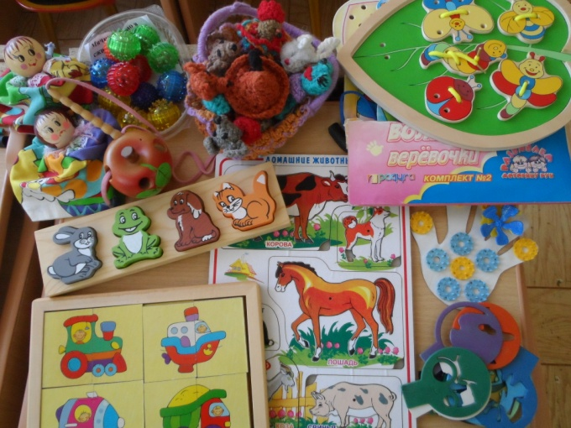

***Зона методического сопровождения.*** *Она представлена довольно вместительным книжным шкафом и содержит следующие разделы:*

* *справочная литература по дефектологии, логопедии и детской психологии;*
* *диагностический инструментарий;*
* *методическая литература по коррекции звукопроизношения;*
* *методическая литература по преодолению ОНР: «Азбука для алаликов», методические материалы для работы с детьми, имеющими тяжёлые формы речевого недоразвития и различные нарушения в интеллектуальной деятельности*

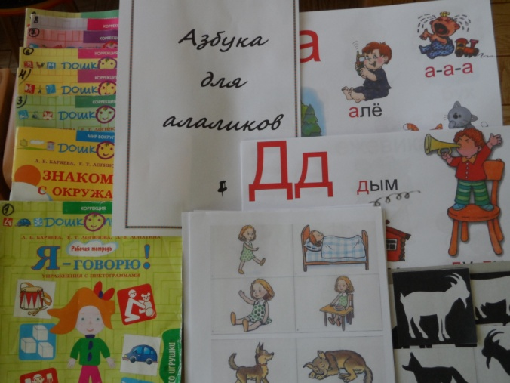

* *учебно-методическая литература по обучению грамоте;*
* *учебно-методические планы по разделам коррекции и развития речи (в папках с файлами);*
* *пособия по дидактическому обеспечению коррекционного процесса (в коробках и конвертах);*

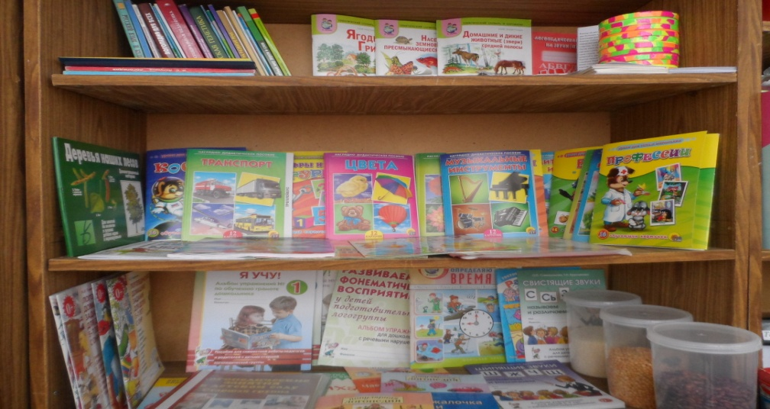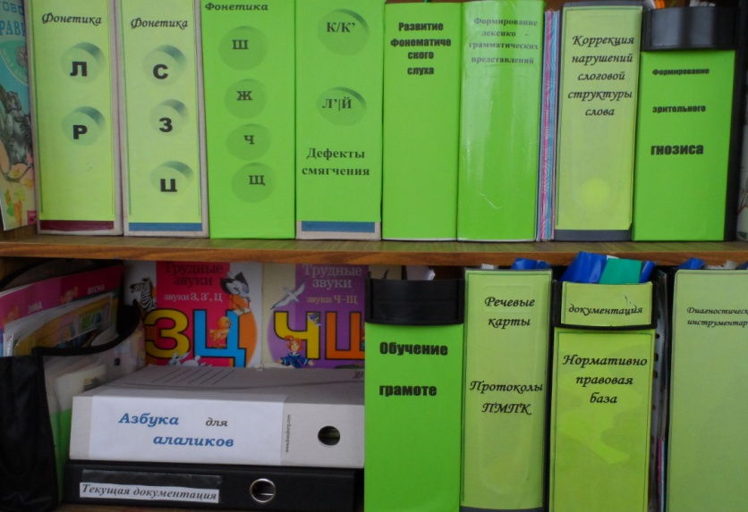

***. Информативная зона для педагогов, родителей***

*расположена на страницах рукотворного журнала «На беседу к логопеду» в котором даются популярные сведения о развитии и коррекции речи детей, в раздевалке логопедической группы оборудован стенд под тем же названием, в котором располагается сменная информация по различным видам нарушений речи, занимательными упражнениями и другими необходимыми рекомендациями логопеда, раздаточным материалом, экран звукопроизношения воспитанников и экран контроля родителей за речью детей в семье.*

